Муниципальное образовательное учреждение Пречистенская средняя общеобразовательная школа

Разработка
урока по алгебре и началам анализа
в 10 классе по теме
«Методы решений тригонометрических уравнений»

Составитель: Жукова О.П.
учитель математики
1 квалификационной категории

п. Пречистое
2014 год

Тема: «Методы решений тригонометрических уравнений».

Цель:
Совершенствование умения применять различные способы решения
тригонометрических уравнений.
Задачи:
Образовательные:
систематизировать сведения о способах решения тригонометрических
уравнений.
Развивающие:
развивать и активизировать познавательный интерес к предмету.
Воспитательные:
формировать умение анализировать свою работу, давать самооценку учебной деятельности,
формировать коммуникативные компетентности, умение работать в группах; чувства ответственности, взаимопонимание, умение контролировать свои действия.
Тип урока:
Урок-практикум.
Методы организации учебной деятельности
Групповая, фронтальная, устная и письменная.
Оборудование урока:
Карточки с заданиями для групповой работы, справочные таблицы, компьютер.
Ход урока:
1. Организационный момент (сообщение темы, цели и хода урока).

2. Актуализация знаний:
1.Тест с взаимопроверкой:
Вариант 1 | Вариант2
1.Каково решение уравнения cosx=a при |а|>1 | 1.Каково решение уравнения sinx=a при |а|>1
2.При каком значении а уравнение cosx=a имеет решение | 2.При каком значении а уравнение sinx=a имеет решение
3.Какой формулой выражается это решение | 3.Какой формулой выражается это решение
4.На какой оси откладывается значение а при решении уравнения cosx=a | 4.На какой оси откладывается значение а при решении уравнения sinx=a
5.В каком промежутке находится arccosa | 5.В каком промежутке находится arcsine
6.В каком промежутке находится а | 6.В каком промежутке находится а
7.Каким будет решение cosx=1 | 7.Каким будет решение sinx=1
8.Каким будет решение уравнения cosx=-1 | 8.Каким будет решение уравнения sinx =-1
9.Каким будет решение уравнения cosx=0 | 9.Каким будет решение уравнения sinx =0
10.Чему равно arccos(-a) | 10.Чему равно arcsin(-a)
11.В каком промежутке находится arctga | 11.В каком промежутке находится arcctga
12.Какой формулой выражается решение уравнения tgx=a | 12.Какой формулой выражается решение уравнения ctgx=a
13.Чему равен arctg(-a) | 13.Чему равен arcctg(-a)

2.Работа по схемам:
Схема 1 | Схема2
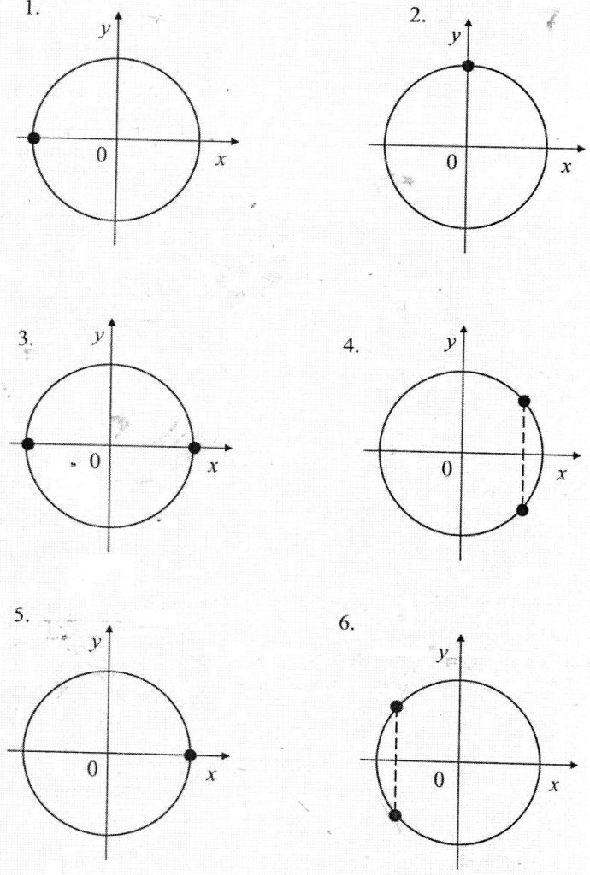 | 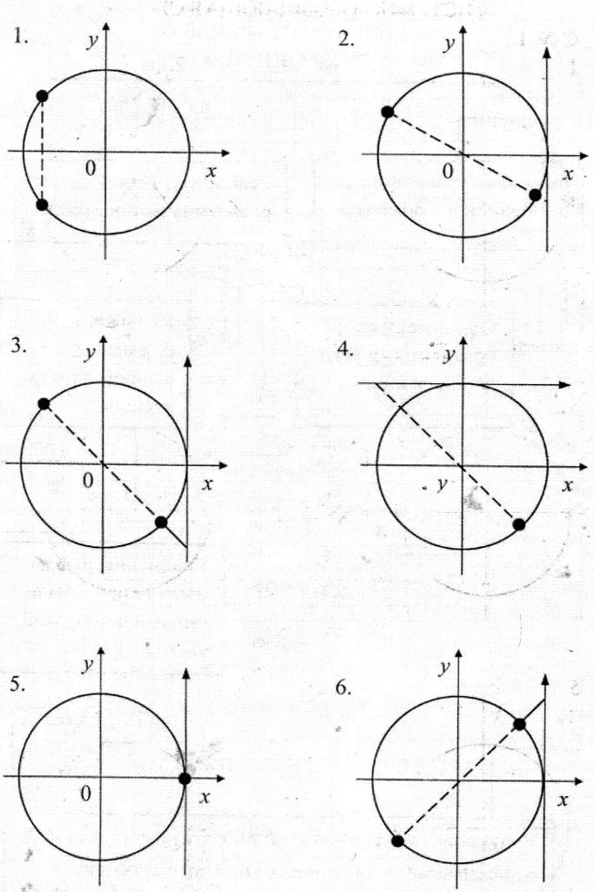

Какая из схем этой группы является лишней?
Что объединяет остальные схемы?

(№1 - 3 лишняя, общее – решение уравнения cosx=a
№2 - 4 лишняя? общее – решение уравнения tgx=a)

3) Учащиеся, не решая уравнений, сообщают каким способом, по их мнению, следовало бы решать каждое уравнение:
1) 2cos² 3x + sin 3x – 1 = 0; 4) cos x – sin x = ½;
2) cos x – cos 3x = sin 2x; 5) cos 3x cos 2x = sin 3x sin 2x;
3) 2tg x – 3 = 2tg x; 6) 3sin² x + sin 2x = 3;
7) 3sin x + 4cos x = 2.
Ответы обсуждаются в быстром темпе, при этом повторяются основные методы решения тригонометрических уравнений.
3. Практикум.
Учитель разбивает учащихся на 6 групп (дифференцированно), каждая группа получает задание на карточках решить уравнение sin x + cos x = 1 определенным способом.

Карточка № 1
Задание: решить уравнение sin x + cos x = 1 с помощью введения вспомогательного угла.
Разделив обе части уравнения на √2, получим
1/√2sin x + 1/√2 cos x = 1/√2

Карточка № 2
Задание: решить уравнение sin x + cos x = 1 с помощью замены выражений sin x и cos x через tg x/2, по формулам: sin x = 2tg x/2 ; cos x = 1- tg² x/2
1+tg² x/2 1+tg² x/2

Карточка № 3
Задание: решить уравнение sin x + cos x = 1 с помощью сведения его к однородному.
Выразить sin x, cos x и 1 через функции половинного аргумента.
sin x = 2sin x/2 cos x/2
cos x = cos² x/2 - sin² x/2
1 = cos² x/2 + sin² x/2

Карточка № 4
Задание: решить уравнение sin x + cos x = 1 с помощью преобразования суммы в произведение Выразить cos x через sin (π/2 - x) и применить формулу sin x + sin y = 2 sin (x+y)/ 2 * cos (x-y)/ 2

Карточка № 5
Задание: решить уравнение sin x + cos x = 1, применив формулу
sin x + cos x = √ 2 sin ( x + π/4 ).

Карточка № 6
Задание: решить уравнение sin x + cos x = 1 путем возведения в квадрат обеих частей уравнения.

После того, как уравнение решено, учащиеся (по одному из каждой группы) показывают решение на доске.
Рассматриваем различные способы решения этого уравнения
sin x + cos x = 1.
I способ.
Введение вспомогательного угла. _
Разделим обе части уравнения на √2_ _
1/√2sin x + 1/√2 cos x = 1/√2, или
cos π/4 sin x + sin π/4 cos x = √2/2
sin (x+ π/4 ) =_√2/2
x+ π/4 = (-1)^{k} arcsin √2/2 + πk, k є Z.
Ответ. x = - π/4 + (-1)^{k} π/4 + πk, k є Z.
II способ.
Замена выражений sin x и cos x через tg x/2 . 2tg x/2 __ ₊ 1- tg² x/2 __ _{= 1 ,}
1+tg² x/2 1+ tg² x/2 где x≠π + 2πn, n є Z.
Отсюда 2tg x/2 +1 - tg² x/2 = 1 + tg² x/2
2tg x/2 - 2tg² x/2 = 0
tg x/2 ( 1- tg x/2 ) = 0
tg x/2 = 0 или tg x/2 = 1
x/2 = πn, n є Z; x/2 = π/4 +πk, k є Z;
x = 2πn, n є Z. x = π/2 +2πk, k є Z.
Ответ. х = 2πn, n є Z ; x = π/2 + 2πk, k є Z.

III способ.
Сведение к однородному уравнению.
Выразим sin x, cos x и 1 через функции половинного аргумента.
2sin x/2 cos x/2 + cos² x/2 - sin² x/2 = sin² x/2 + cos² x/2
2sin x/2 cos x/2 - 2 sin² x/2 = 0
Разделим обе части уравнения на 2 cos² x/2
tg x/2 - tg² x/2 = 0
tg x/2 ( 1 – tg x/2 ) = 0
Если tg x/2 = 0, то x/2 = πn, n є Z; x = 2πn, n є Z.
Если tg x/2 = 1, то x/2 = π/4 + πk, k є Z; x = π/2 + 2πk, k є Z.
Ответ. х = 2πn, n є Z ; x = π/2 +2πk, k є Z.

IV способ.
Преобразование суммы в произведение.
Выразим cos x через sin (π/2 - x)
sin x + sin (π/2 -x ) = 1
x + π/2-x x + π/2 - x
2sin 2 cos 2 = 1
2sin π/4 cos (x- π/4 ) = 1
√ 2 cos ( x - π/4 ) = 1
cos ( x - π/4 ) = √2/2
x - π/4 = + arcos √2/2 + 2πn, n є Z;
x = π/4 + π/4 + 2πn, n є Z;

или х = 2πn, n є Z; x = π/2 +2πk, k є Z.
Ответ. х = 2πn, n є Z ; x π/2 +2πk, k є Z.

V способ. __
Применение формулы sin x + cos x = √ 2 sin ( x + π/4 ).
√2 sin ( x + π/4 ) = 1 _
sin ( x + π/4 ) = 1/√2 _
x + π/4 = (-1)ⁿ arcsin 1/√2 + πn, n є Z;
x = - π/4 + (-1)ⁿ π/4 + πn, n є Z.
Ответ. x = - π/4 + (-1)ⁿ π/4 + πn, n є Z.

VI способ.
Возведение в квадрат обеих частей уравнения
(sin x + cos x )² = 1
2 sin x cos x + 1 = 1
2 sin x cos x = 0
sin x = 0 или cos x = 0
x = π n, n є Z; x = π/2 + πk, kєZ.

При проверке из первой серии корнями будут являться лишь х = 2πn, а х = х +2πn ( n Z) – посторонний корень.
Из второй серии корнями будут х = π/2 + 2πk, а серия х = - π/2 + 2πk (kєZ) – постороннее решение.
Ответ. x = 2 π n, n є Z; x = π/2 +2πk, kєZ.

4 . Домашнее задание
Обязательное домашнее задание:
Решить рассмотренными способами уравнение
sin x - cos x = 1
Дополнительно:
Решить задание из тестов ЕГЭ
7 tg² х + 6 cos² x = sin x tg² х + 6

5. Рефлексия
Учащимся предлагается листок обратной связи
Обведите кружочком вариант ответа
- У меня все получилось отлично
- Возможно, я допустил незначительную ошибку
- Я не уверен в правильности выполнения задания
- Я не справился с заданием

6.Итог урока.
На данном уроке были систематизированы способы решения тригонометрических уравнений на примере решения одного уравнения. На следующем уроке мы будем применять способы решения тригонометрических уравнений для решения систем уравнений.

